Le birectangle

Chaque hexagone ci-dessous, construit sur le même modèle, est constitué de deux rectangles.
La longueur AB est variable.
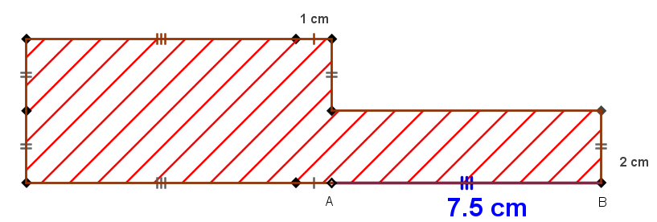
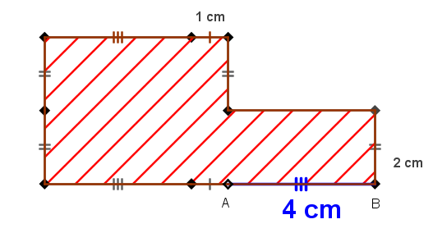
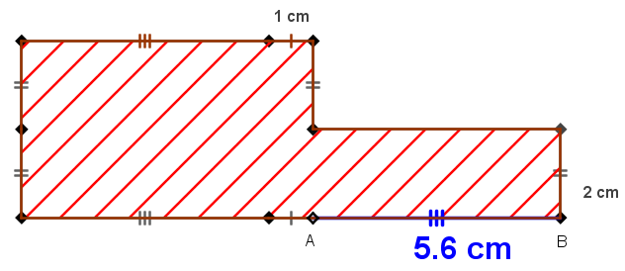

Figure 1 Figure 2 Figure 3

1ère étape :
Dessinez une quatrième figure sur le même modèle.

2ème étape :
Calculez l’aire de chacune des trois figures données.

3ème étape :
On note maintenant a cm la longueur AB.
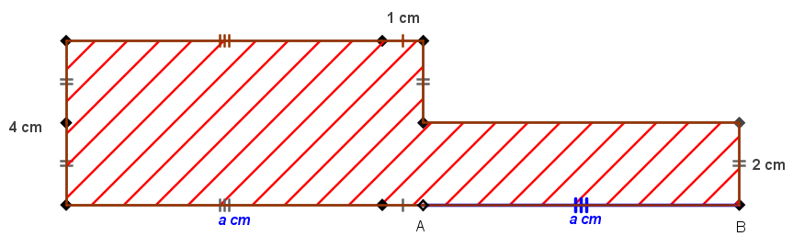

Ecrivez une formule qui permet d’exprimer l’aire de cette figure.

4ème étape :
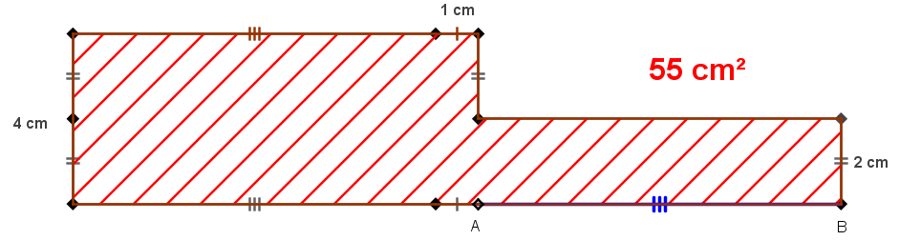
L’aire de cette figure est égale à 55 cm².

Calculez la longueur AB.

